Pistolen M2000
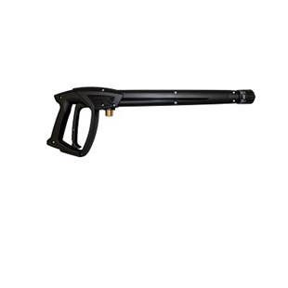
Kranzle spuitpistool M2000
Zeer lichte bediening
nieuwste spuitpistool van kranzle
Vervangt type midi

